建模
本实验针对短波频段（5–30 MHz）下导弹目标的双站雷达散射特性开展研究。由于该频段电磁波波长较长（10–60 m），目标整体尺寸与波长处于可比或亚波长尺度，目标几何外形对散射特性具有显著影响。在保证计算可行性和准确性的前提下，我们需要建立一个几何结构清晰、尺寸参数明确、物理特性合理且符合实验要求的导弹目标三维模型，用于后续双站RCS仿真与数据分析。
该导弹的建模参考题目中美国HIMARs火箭弹，进行了结构简化的同时保留了其主要散射特征（弹体、弹头、翼面）；保证了尺寸参数和比例和合理性，符合导弹的外形特征；运用布尔运算建立了几何连续、无缝隙和非物理结构的模型和统一的弹体坐标系。
在 CST 中建立右手直角坐标系作为弹体坐标系，其定义如下：
X 轴：沿导弹轴向，指向弹头方向；
Y 轴：水平横向；
Z 轴：竖直方向；
弹体几何中心附近作为坐标原点，弹体整体沿X轴正方向展开。该坐标定义方式与电磁波入射方向（θ, φ）的球坐标描述保持一致，便于后续双站散射方向分析
建模如图所示
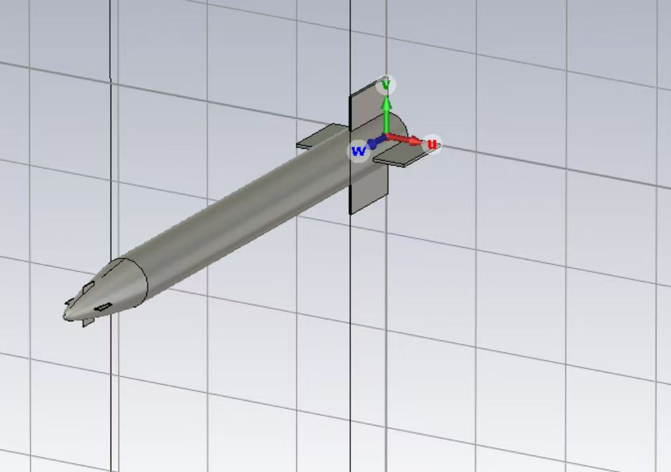
由弹身、弹头、尾翼、弹头翼面组成
- 弹身
弹头采用圆柱体建模，长5.0m、直径0.5m，沿X轴方向拉伸，轴线与X轴重合。该结构在短波频段下对入射电磁波具有明显的电流感应效应，是产生镜面散射和绕射的重要区域。
- 弹头
弹头采用自行构造面旋转得到，是一个轴对称锥体结构，位于弹身前端，用于模拟导弹头部的渐变外形。长1.16m，底部直径0.5m且与弹身平滑连接，轴线与弹身轴线共线，保证了结构的连续性，保证了避免数值仿真中出现不必要的电磁奇异点，同时能够较好地反映弹头在不同入射角下的散射特性。
- 尾翼
在弹身尾部设置四片尾翼，呈十字对称分布，用于模拟典型导弹的稳定翼结构。其翼长0.7m、高度0.35m、厚度0.03m。该对称布局能够增强模型在不同方位角入射时的散射复杂性，是双站 RCS 方向变化的重要来源。
- 弹头翼面
在弹头部分设置小型附加翼面，用于进一步增强弹头区域的几何细节，其翼长0.2m、高度0.2m、厚度0.01m，位于5.6m-5.8m处，该翼面与弹头外表面相连接，尺寸相对较小，但在短波频段仍可能对局部电流分布及散射方向产生影响。
整个模型采用PEC材料，使得模型在短波频段下具有合理性。

